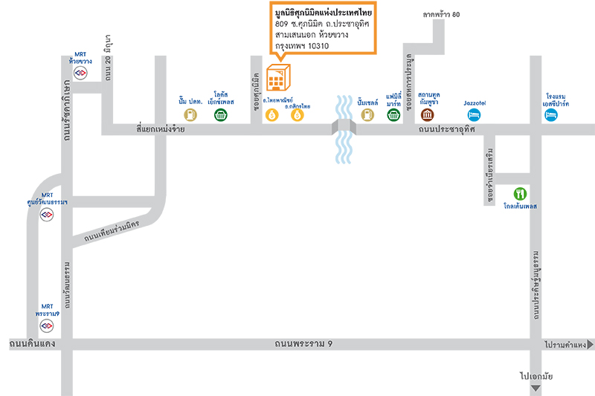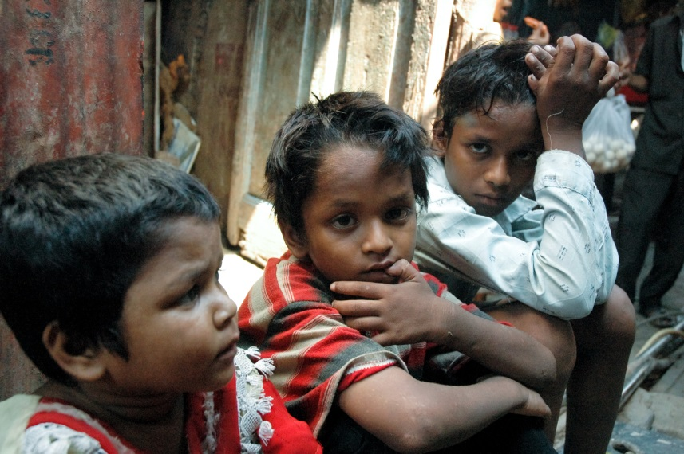

เมื่อโอนเงินแล้ว กรุณาแฟกซ์สำเนาใบโอนเงิน

พร้อมกับชื่อและเบอร์ติดต่อของท่านกลับมายังมูลนิธิฯ

ที่ 0 2022 9203 ถึง 4

หากต้องการรายละเอียดเพิ่มเติม โทร. 0 2022 9200 ถึง 2

วิธีการนำส่งเงินบริจาคของท่าน

* บริจาคออนไลน์ผ่านบัตรเครดิต / บัตรเดบิต ที่ [www.worldvision.or.th](http://www.worldvision.or.th)
* เช็ค สั่งจ่าย มูลนิธิศุภนิมิตแห่งประเทศไทย
* ธนาณัติ ในนาม มูลนิธิศุภนิมิตแห่งประเทศไทย สั่งจ่าย ปท.ห้วยขวาง

โอนเงิน เข้าบัญชีออมทรัพย์

มูลนิธิศุภนิมิตแห่งประเทศไทย

(World Vision Foundation of Thailand)

* ธนาคารกรุงเทพ สาขาทองหล่อ

เลขที่บัญชี 206-0-43600-9

* ธนาคารกรุงไทย สาขาเอกมัย

เลขที่บัญชี 053-1-10632-2

* ธนาคารกสิกรไทย สาขาเอกมัย

เลขที่บัญชี 059-2-40974-7

* ธนาคารไทยพาณิชย์ สาขาเอกมัย

เลขที่บัญชี 078-2-00965-5

* ธนาคารทหารไทย สาขาเอกมัย

เลขที่บัญชี 152-2-00300-1

* ธนาคารกรุงศรีอยุธยา สาขาสุขุมวิท 63
* เลขที่บัญชี 361-1-02033-3
* ธนาคารยูโอบี สาขาทองหล่อ

เลขที่บัญชี 801-1-07026-4

**www.worldvision.or.th**

**จะช่วยทำให้ชีวิตของเด็ก**

**ในครอบครัวยากไร้มีความหวัง**

**มีความหมาย และมีรากฐานที่ดี**

**มูลนิธิศุภนิมิตแห่งประเทศไทย**

**ท่าน**

**การอุปการะของ**

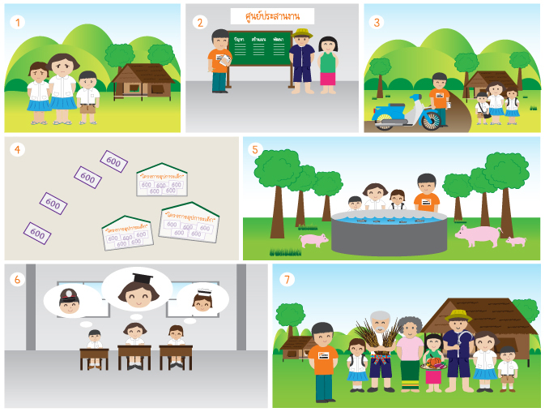

7. มูลนิธิฯ ติดตามผลอย่างต่อเนื่องเมื่อชุมชนผ่านการประเมินผลว่าสามารถพึ่งพาตนเองได้อย่างยั่งยืน มูลนิธิฯ จัดทำรายงานส่งให้ผู้อุปการะ และถอนตัวออกจากโครงการเพื่อไปดำเนินงานพัฒนาในชุมชนยากไร้อื่นต่อไป

4. มูลนิธิฯ จัดหาผู้อุปการะให้เด็กๆ เพื่อนำเงินบริจาคที่ผู้อุปการะสนับสนุนอย่างต่อเนื่องเดือนละ 600 บาท ผ่าน ‘โครงการอุปการะเด็ก’ มาใช้ในการดำเนินงานพัฒนาคุณภาพชีวิตของเด็ก ครอบครัว และชุมชนนั้นๆ เด็กๆ ได้รับอุปกรณ์การเรียน การฝึกอบรมทักษะอาชีพ และได้เรียนอย่างต่อเนื่องในระดับที่สูงขึ้น

5. มูลนิธิฯ จัดอบรมอาชีพโดยผู้เชี่ยวชาญ สร้างแหล่งอาหารและส่งเสริมอาชีพให้ครอบครัวไปพร้อมกัน

**ด้วยน้ำใจจากผู้อุปการะของเด็กๆ ทำให้ชีวิตของเขาดีขึ้นและเต็มไปด้วยความหวัง ขณะที่ครอบครัวมีรายได้จากอาชีพเสริม สามารถเลี้ยงดูลูกให้มีการศึกษาและมีสุขภาพดี เหนือสิ่งอื่นใด คือ ความสุขของครอบครัวกลับคืนมาอีกครั้ง สิ่งเหล่านี้จะเกิดขึ้นไม่ได้หากปราศจากน้ำใจจากผู้อุปการะเช่นท่าน**

3. มูลนิธิฯ ลงพื้นที่เก็บข้อมูลด้านสุขภาพและทำประวัติเด็กเพื่อติดตามผลการเจริญเติบโต พร้อมคัดเลือกเด็กและครอบครัวที่ต้องการความช่วยเหลืออย่างเร่งด่วนและเป็นครอบครัวที่ยากจนที่สุดในชุมชน

6. เด็กๆ มีความหวังจะได้เรียนอย่างต่อเนื่อง ครอบครัวสามารถเลี้ยงดูลูกๆ ให้มีความสุข มีเงินเก็บเพื่ออนาคต กลุ่มอาชีพรวมตัวกันจัดตั้งเป็นองค์กรของชุมชน อาทิ สหกรณ์รวมใจ ดูแลซึ่งกันและกันร่วมมือกันแก้ปัญหาในชุมชนด้วยตนเอง

2. มูลนิธิฯ จัดตั้งสำนักงานในพื้นที่ สำรวจปัญหาของชุมชนวางแผนร่วมกับคนในชุมชนจัดทำแผนโครงการพัฒนาชุมชนเป็นพื้นที่แบบพึ่งตนเองและยั่งยืน

1. มีเด็กในครอบครัวยากไร้จำนวนมากกำลังใช้ชีวิตอย่างยากลำบาก เสี่ยงกับการไม่ได้เรียนต่อ มีสุขภาพร่างกายไม่แข็งแรง เด็กหลายคนต้องทำงานหนักก่อนวัยอันควรเพื่อช่วยหาเลี้ยงครอบครัว

โครงการอุปการะเด็กคืออะไร? เป็นโครงการที่มุ่งเน้นการพัฒนาคุณภาพชีวิตของเด็ก ครอบครัว และชุมชนยากไร้ในพื้นที่การดำเนินงานของมูลนิธิฯ ผ่านการสนับสนุนของ ‘ผู้อุปการะ’ ด้วยการบริจาคเงินอย่างต่อเนื่องเพียงวันละ 20 บาท หรือเดือนละ 600 บาท ต่อการอุปการะเด็ก 1 คน ซึ่งผู้อุปการะสามารถอุปการะเด็กได้ไม่จำกัด แต่ ‘เด็กในความอุปการะ’ จะมีผู้อุปการะเพียง 1 ท่านเท่านั้น